

ÁREA DE TECNOLOGÍAS DE LA INFORMACIÓN Y COMUNICACIÓN

PROGRAMA ACADÉMICO DE INGENIERÍA EN TECNOLOGÍAS DE LA INFORMACIÓN

**Materia:**

Desarrollo de Aplicaciones Web, Administración de Proyectos II, Integradora I.



**Profesor:**

Rodolfo Martínez, Sergio Orrala, Mayra Neli Rivera.

**Nombre de la Actividad:**

Estructuración de un proyecto de TI.

**Presenta:**

|  |  |  |
| --- | --- | --- |
| Nombre | Matricula | Correo |
| Andrea López Hernández | 14002534 | [andi20_rukia@outlook.es](mailto:andi20_rukia@outlook.es) |
| Leonardo Hernández Tapia | 13001764 | [chumi36@live.com.mx](mailto:chumi36@live.com.mx) |
| Adrián Saavedra Mendoza | 12001993 | [adrian26_02@outlook.com](mailto:adrian26_02@outlook.com) |

FECHA DE ENTREGA: JUEVES 01 DE JUNIO 2017

ACÁMBARO, GUANAJUATO.

Contenido

INTRODUCCIÓN 5

JUSTIFICACIÓN DEL PROYECTO 6

PROBLEMÁTICA 6

OBJETIVOS 7

OBJETIVO GENERAL 7

OBJETIVOS ESPECÍFICOS 7

OBJETIVOS METODOLÓGICOS 8

ALCANCE DEL PROYECTO 9

IDENTIFICAR QUIÉNES SERÁN LOS USUARIOS DE LA APLICACIÓN. 13

MERCADO META. 13

JUSTIFICAR EL PATRÓN O PATRONES DE DISEÑO A UTILIZAR. 14

MVC 14

DECORATOR 15

SINGLETON 16

ADPATER 16

STRATEGY 17

JUSTIFICACIÒN DEL POR QUE SE ELIGIERON ESTOS PATRONES DE DISEÑO 18

MAPA MENTAL PATRONES DE DISEÑO 19

SCRIPT (PLANTILLA) DEL PROCESO DE ADMINISTRACIÓN. 20

ESTÁNDARES DE CALIDAD APLICABLES AL PROYECTO DE T.I. (DOCUMENTACIÓN Y DISEÑO). 20

CMMI 20

JUSTIFICACIÓN CMMI 23

ISO 9001 23

JUSTIFICACIÓN ISO 9001 25

IEEE-830 26

JUSTIFICACIÓN IEEE-830 27

IEEE-829 28

JUSTIFICACIÓN IEEE 829 28

ISO 27000 29

JUSTIFICACIÓN ISO 27000 30

ESQUEMA DEL CICLO DE VIDA. 31

CICLO DE VIDA EN CASCADA 31

CICLO DE VIDA CONSTRUCCIÓN DE PROTOTIPOS 32

CICLO DE VIDA EN “V” 34

JUSTIFICACIÓN DE PORQUE SE ELIGE EL CICLO EN “V” 36

JUSTIFICACIÓN DE LAS ACTIVIDADES DEL PROCESO. 36

PLANEACIÓN DEL PROYECTO. 37

CARTA DE INICIO DEL PROYECTO. 37

MINUTA DE REUNIÓN DE ARRANQUE. 37

ORGANIGRAMA. 37

DEFINICIÓN DEL ALCANCE (DOCUMENTACIÓN). 37

ELEMENTOS CLAVE PARA SU PLANEACIÓN, MONITOREO Y CONTROL. 37

PERFILES DE LOS PARTICIPANTES Y DEL ADMINISTRADOR. 37

JUSTIFICACIÒN DE LOS ROLES 37

ADMINISTRADOR DE PROYECTO 38

ADMINISTRADOR DE LA CONFIGURACIÓN 38

DISEÑADOR 40

PROGRAMADOR 41

ANALISTA 41

ASEGURADOR DE LA CALIDAD 42

TÈSTER 43

INGENIERO DE VALIDACIÒN Y VERIFICACIÒN 44

CLIENTE 45

MATRIZ DE RESPONSABILIDADES. 46

LISTA DE FACTORES CLAVE DE DESEMPEÑO. 46

INFORMACIÓN CLAVE PARA CADA ACTOR INVOLUCRADO. 46

MÉTODOS DE COMUNICACIÓN, JUSTIFICACIÓN Y FORMATO. 46

DIAGRAMA DE GANTT. 46

ESTRUCTURA DEL PROYECTO. 47

JUSTIFICACIÓN DE ELECCIÓN DE ESTRUCTURA. 48

JUSTIFICACIÓN DEL PROYECTO (PERFIL DEL USUARIO ADMINISTRADOR Y CLIENTE) 48

JUSTIFICACIÓN DEL PROYECTO (SISTEMA). 49

REFLEXIÓN 50

BIBLIOGRAFÍA 51

DIAGRAMA DE ACTIVIDADES. 53

# INTRODUCCIÓN

La administración de un proyecto de T.I. es muy importante, ya que al tener un buen manejo de todas las actividades que formarán parte de la planeación, será mucho más sencillo para el equipo de trabajo realizar dicho proyecto.

Además de que el llevar una buena administración reduce el riesgo de fracasar, y por ende se tiene una organización y control, sin sobrepasar el tiempo y los costos que se estipularon al principio.

Así mismo con la administración de un proyecto, se es capaz de planificar, organizar, dirigir y control que es lo que se mencionaba anteriormente, todo esto se lleva a cabo en colaboración de todo el equipo de trabajo el cual tienen un objetivo en común, el cual es tener éxito rotundo al finalizar con el proyecto.

Aunque también debemos tener en cuenta que es recomendable llevar este proceso mediante un ciclo de vida, ya que con él se tendrá más en claro el tipo de proyecto que se quiere realizar, puesto que se elige el mejor de acuerdo a las necesidades que se tengan, y de igual manera al llevar la administración de un proyecto, esto genera experiencia suficiente para poder desarrollar proyectos futuros.

# JUSTIFICACIÓN DEL PROYECTO

## PROBLEMÁTICA

La empresa Importados, no cuenta con una herramienta que los ayude a ganar mayor reconocimiento y por ende esto podrá tomarse como consideración para expandirse a diferentes regiones que estén a las afueras de Acámbaro, brindando así un excelente servicio de calidad, mostrando la atención que el cliente merece, dado que actualmente se tiene que ir directamente a la tienda en físico.

Es por dicha razón que se ha decidido realizar un sitio web con la finalidad de que se consiga tener un mayor número de clientes, ya que esto facilitará que se pueda realizar una compra desde la comodidad de su casa, además de que esto les ayudará tanto a los empleados como al dueño, para poder tener un mayor crecimiento en sus ganancias, así como tener un mejor control sobre las ventas que tienen a través del sitio web, sin mencionar que el uso de las tecnologías hoy en día es bastante utilizado.

## OBJETIVOS

### OBJETIVO GENERAL

Desarrollar un Sitio Web para la empresa importados, logrando así el incremento tanto de las ganancias como de los clientes, además de que facilitará el control las ventas que manejan aumentando el área de ventas de la empresa en un 10% del total actual en seis meses, por medio de esta herramienta lograra una mejor organización y control de las ventas, además se monitorearan los productos en existencia iniciando el martes 2 de mayo de 2017 y finalizado el día sábado 26 de agosto del 2017.

### OBJETIVOS ESPECÍFICOS

**Objetivo No. 1**.

El administrador de proyectos debe planear cada una de las actividades que se llevarán a cabo con la ayuda de Microsoft Project durante la elaboración del proyecto, teniendo en cuenta, el tiempo, los costos y los recursos con los que se cuentan siendo utilizados al 100% iniciando el 02 de Mayo del 2017 y concluirá en el mes de agosto.

**Objetivo No. 2.**

Recopilar el material necesario para la construcción del sitio web la cual será recopilada por el analista, la información recabada tendrá que estar al 100% para que se empiece con el desarrollo del proyecto iniciando el 10 de Mayo de 2017.

**Objetivo No. 3.**

El administrador junto con el analista Analizaran la información recopilada para diseñar la estructura del sitio web, y definir los requerimientos en un 100% para que se tenga bien definido lo que se desarrollará con inicio el día 23 de Mayo de 2017 y con una fecha de término el día 01 de Junio de 2017.

### OBJETIVOS METODOLÓGICOS

**Objetivo No. 1**.

Planear cada una de las actividades que se llevarán a cabo durante la elaboración del proyecto, teniendo en cuenta, el tiempo, los costos y los recursos con los que se cuentan.

**Objetivo No. 2.**

Recopilar el material necesario para la construcción del sitio web.

**Objetivo No. 3.**

Analizar la información recopilada para diseñar la estructura del sitio web, y definir los requerimientos.

**Objetivo No. 4**.

Diseñar los diagramas UML.

**Objetivo No. 5.**

Codificar cada uno de los módulos del sitio web.

**Objetivo No. 6.**

Indicar el control del sitio web para un mejor entendimiento.

**Objetivo No. 7.**

Almacenar los datos de los productos dar de alta, bajas, modificar y eliminar.

**Objetivo No. 8**.

Compatibilidad con cualquier plataforma o sistema operativo.

**Objetivo No. 9.**

Realizar las pruebas necesarias, para verificar el correcto funcionamiento del sitio web.

**Objetivo No. 10.**

Implementar el sitio web en la empresa a la cual se le desarrollo dicho proyecto.

## ALCANCE DEL PROYECTO

El proyecto que se está realizando en el transcurso de cuatro meses a la empresa IMPORTADOS, da como lugar al desarrollo de un sitio web.

En el cual para su desarrollo se hizo una investigación previa, para ver y determinar que metodología se aplicaba mejor al proyecto, para lo que se decidió utilizar el ciclo de vida en “V”, ya que es uno de los modelos más utilizados y que por ende se acopla mejor a nuestro proyecto. El cual se aplica desde un inicio desde la etapa de planeación ya que para poder empezar se deben estipular varias cosas para que el proyecto se lleve a cabo, además de que cuenta con revisiones cada que se concluye con una de las actividades que conllevan este ciclo de vida.

Para esto se elaboró el acta de inicio, la cual es desarrollada por el administrador de proyectos, y es en la que se está acordando junto con el cliente de lo que va a contener el proyecto, y las fechas tanto de inicio como de fin del mismo.

La selección de los proveedores, también es llevada a cabo por el administrador de proyecto, ya que tiene que tener dicha información, para que así pueda ser integrada dentro del proyecto.

Otra de las actividades que se realizan por el administrador de proyectos es la elaboración de las minutas, ya que en ellas, se acuerda todo lo que se verá en las próximas juntas, así como las actividades que se realizarán y las que quedarán pendientes. En la cual también dentro de estas mismas reuniones es donde se lleva a cabo la selección del ciclo de vida, en la que esta actividad es realizada también por el administrador de proyectos.

La filosofía de la empresa es una parte fundamental para el desarrollo del proyecto, ya que es algo con la cual se está identificando a la empresa a la que se le está desarrollando el proyecto, ya sea que la empresa no cuente por el momento con la filosofía, el administrador de proyectos es el responsable de crear esta, con el fin de que el proyecto quede más presentable.

La especificación de estrategias de la recolección de información es una parte vital para el desarrollo del proyecto, ya que es en la que se recolecta la información suficiente, para que pueda dar inicio el mismo, y el responsable de llevar esta tarea a cabo es el analista, ya que es la mejor persona de todo el equipo de trabajo que puede desempeñar la actividad. La planificación de actividades es la que le permite al analista tener una vista previa de las reuniones próximas así como los nuevos temas a tratar, para lo relacionado con el proyecto.

Además de que así también se definirán los procesos del sitio web. Y se enlistará lo que el usuario deber ser capaz de hacer. Con lo cual se llevará a cabo la recolección de requerimientos, en los que el analista es el que se encarga de obtener dicha información, ya que con ellos se tendrá un mejor panorama sobre lo que se debe de realizar dentro del proyecto. Para lo cual se deben identificar tanto en requerimiento funcionales como no funcionales. Y por ende serán evaluados por el mismo analista, ya que se debe de tener un análisis de los requerimientos obtenidos para identificar los que son más importantes.

Así mismo está la actividad de priorización, en la cual se tiene que realizar una clasificación de los productos más comprados por los clientes así como los productos que están en temporada dentro de la mima empresa. Además de que se deben asignar las actividades al grupo de desarrollo del sitio web, para asegurar su funcionamiento.

Además de administrar los cambios que se realicen de los requerimientos, esto con el fin de verificar si es necesario hacer cambios para cumplir los objetivos. Así mismo se debe considerar la administración de la trazabilidad de los requerimientos el cual es trabajo del administrador, ya que es el que se encarga de establecer los márgenes de error y calidad.

Por lo tanto se realizaron varios diagramas en los cuales están los diagramas de caso de uso, así como los de secuencia, diagrama E-R, un diagrama relación, un diagrama de clases, los cuales son las relaciones que se tienen con las tablas y la clases que se llevarán a cabo para la elaboración del sitio web, en los que cada uno lleva sus respectivos atributos, además de que se muestran las interacciones de forma cronológica y los procesos que hace cada uno.

Por consiguiente se debe de llevar a cabo la etapa del desarrollo, la cual consta de varias actividades o tareas, las cuales son realizadas por el programador, una de estas tareas es la realización del carrito de compras el cual estará entrelazado con una base de datos la cual contiene toda la información acerca de los productos que maneja la empresa, la cual se debe desarrollar para que se muestre la información que se está solicitando en el momento.

Con esto la actividad que prosigue es la realización de la base de datos, ya que al desarrollarla nos permitirá tener una réplica en varios equipos, y por ende compartir la información de dicha base de datos además de que con esto se podrá realizar la parte grafica la cual será la que vera el usuario.

Ya por último la actividad que debe desempeñar el programador, es la de la validación de todos los campos que se manejen dentro el sitio web, esto con la finalidad de que se tenga un sitio seguro.

Una vez que se terminó con la etapa de desarrollo que es la más importante es momento de pasar a las pruebas, ya que con ellas se comprobara el funcionamiento de dicho proyecto. En esta etapa se cuentan también con varias actividades, las cuales son, las pruebas unitarias, estas nos ayudan a ver si funciona correctamente cada uno de los módulos que se codifico.

La siguiente actividad son las pruebas del sistema, estas pruebas nos ayudan a encontrar los errores de todo lo que se codifico durante la etapa de desarrollo.

Las pruebas de calidad, son para verificar la calidad del producto o proyecto que se está elaborando, con ellas identificamos los posibles fallos que hubo durante la implementación. Las cuales lleva a cabo el Tester.

Y para finalizar esta el cierre de proyecto, la cual consta de las siguientes actividades, carta de aceptación, en esta el cliente debe de estar satisfecho por lo que se le desarrollo, en el acta de cierre de proyecto se describe si se cumplieron los objetivos que se estipularon en la carta de inicio.

La evaluación de desempeño, es en la cual se estipula de manera formal el cumplimiento de las obligaciones del equipo de trabajo.

La capacitación es en donde se da un entrenamiento especial a todos los empleados de la empresa para que sepan el funcionamiento del sitio web.

La liberación de recursos es cuando se realiza la baja de las diferentes cuentas de usuarios de los miembros del equipo de trabajo del proyecto.

La siguiente actividad que se lleva a cabo durante el cierre del proyecto son las lecciones aprendidas, en las cuales se deben documentar todos los errores cometidos a lo largo del proyecto, así como las soluciones que se obtuvieron.

Y por último está el informe final, en el cual el administrador comunica los resultados que se obtuvieron del proyecto.

Además algunas de las cuestiones que no se están manejando son la elaboración de manuales tanto para usuarios como técnicos ya que por cuestiones de tiempo no se llevarán a cabo.

## IDENTIFICAR QUIÉNES SERÁN LOS USUARIOS DE LA APLICACIÓN.

El sitio web que se está desarrollando a la empresa “IMPORTADOS” estará dirigida a los clientes recurrentes de la empresa, así como al público en general que cuente con la mayoría de edad, las cuales podrán la información que esté relacionada con la empresa, así como los productos con los que ya se cuenta.

Además el dueño de la empresa, quien juega el papel de administrador, también podrá hacer uso del sitio web, ya que es el que se encargará de estar actualizando constantemente la información que se mostrara a los usuarios externos.

## MERCADO META.

De acuerdo a que la empresa tiene un giro comercial, y la cual se dedica a la venta de calzado deportivo así como de artículos como mochilas, gorras, pantalones etc.

El mercado meta al que está enfocado el desarrollo de dicho proyecto son para aquellas personas que estén en un rango de los 18 hasta 50 años de edad ya que somos conscientes de que tienen la edad suficiente para adquirir cualquiera de nuestros productos, ya sea en nuestra tienda física como en el sitio web.

## JUSTIFICAR EL PATRÓN O PATRONES DE DISEÑO A UTILIZAR.

### MVC

El patrón de diseño MVC resuelve estos problemas desacoplando el acceso a datos de la lógica de negocio y esta de la presentación. De esta forma, se podrá reutilizar un acceso desde distintas funcionalidades, o reutilizar la misma funcionalidad desde distintos tipos de presentación, etc… facilitando también el mantenimiento posterior: (Ordax Cassá, 2016)

* El Modelo (Model): Representa los datos y cualquier lógica de negocio relacionada con ellos.
* La Vista (View): renderiza el contenido de los modelos dependiendo de la tipología de cliente (navegador web, teléfono móvil, etc…), permitiendo su visualización.
* El Controlador (Controller): el comportamiento coordinando a las otras dos partes (Modelo y Vista).

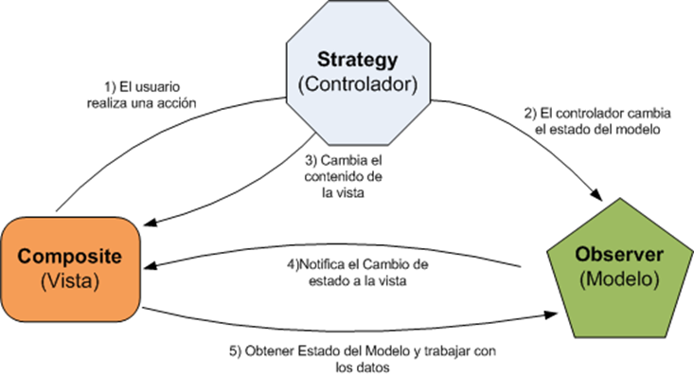

### DECORATOR

Permite añadir nueva funcionalidad a una familia de componentes manteniendo la interfaz del componente. (Vélez Serrano, 2016)

El siguiente diagrama ilustra este patrón. La clase Componente es abstracta, la clase Componente Concreto implementa un comportamiento determinado. La clase Decorador contiene un Componente en su interior. Cuando se solicita una operación al objeto de la clase Decorador esta la deriva al Componente que contiene. Las clases derivadas de Decorador son los verdaderos Decoradores que implementan una nueva funcionalidad añadida al Componente que contienen. (Vélez Serrano, 2016)

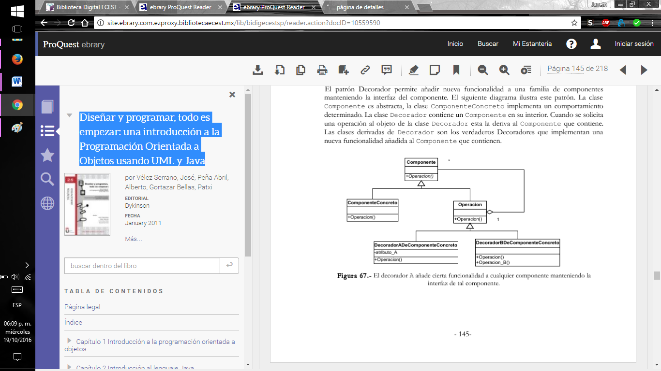

### SINGLETON

Singleton se encarga de que una clase determinada únicamente pueda tener un único objeto. Normalmente una clase puede instanciar todos los objetos que necesite. (Caules, 2016)

Sin embargo una clase que siga el patrón Singleton tiene la peculiaridad de que solo puede instanciar un único objeto .Este tipo de clases son habituales en temas como configurar parámetros generales de la aplicación ya que una vez instanciado el objeto los valores se mantienen y son compartidos  por toda la aplicación. (Caules, 2016)

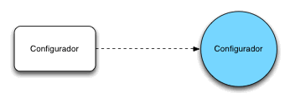

### ADPATER

El propósito de adapter es convertir la interfaz de una clase en otra distinta que espera el cliente. Además de que permite que un conjunto de clases con interfaces incompatibles trabajen juntas, también conocido como wrapper (envoltorio).

El patrón de diseño adapter se puede usar cuando:

* Quieras utilizar una clase ya existente, pero cuya interfaz no coincide con la que necesitas.
* Quieras crear una clase reutilizable que coopere con otras no relacionadas, es decir, con clases que puedan no tener una interfaz compatible. (Sànchez, 2017)

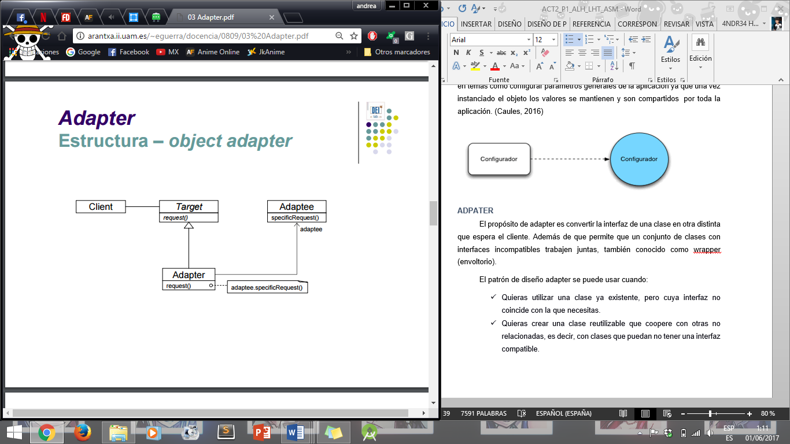

### STRATEGY

Este patrón facilita la implementación de distintas estrategias o comportamientos específicos en clases hijas a través de una clase común. Así, en tiempo de ejecución y en función de algún parámetro como el tipo de instancia, se ejecutará la estrategia concreta para esa situación.

Se recomendará usar este patrón cuando en un mismo programa debamos proporcionar distintas alternativas de comportamiento, permitiendo a través de clases independientes, encapsular las distintas estrategias.

Los distintos componentes de este patrón son:

* Interfaz Strategy: será aquella interfaz que define el nombre del método o métodos que conformarán la estrategia.
* Clases Strategy concretas: todas aquellas clases que implementen la interfaz Strategy dando forma al algoritmo.
* Contexto: elemento donde se desarrollará la estrategia. (Hernàndez, 2017)

### JUSTIFICACIÒN DEL POR QUE SE ELIGIERON ESTOS PATRONES DE DISEÑO

La razón por la que se decidió escoger cada uno de estos patrones de diseño, fue porque nos ofrecen muchas características que son fácilmente aplicables a nuestro proyecto, además de que cubre en su totalidad las necesidades que se tienen.

Por ende también se consideraron ya que también se acoplan con cada uno de los estándares que se implementaran dentro del proyecto, así mismo cabe mencionar que, los patrones de diseño como su nombre lo dice, nos ayudan a llevar una mejor estructura al momento de desarrollar un proyecto.

Aunque a pesar de realizar la investigación pertinente acerca de estos patrones, solo se utilizarán 3 de ellos, los cuales son el patrón MVC, DECORATOR, y SINGLETON, por lo mismo que son los que cumplen con la mayor parte de los requisitos que necesitamos para dar inicio con el proyecto.

# MAPA MENTAL PATRONES DE DISEÑO

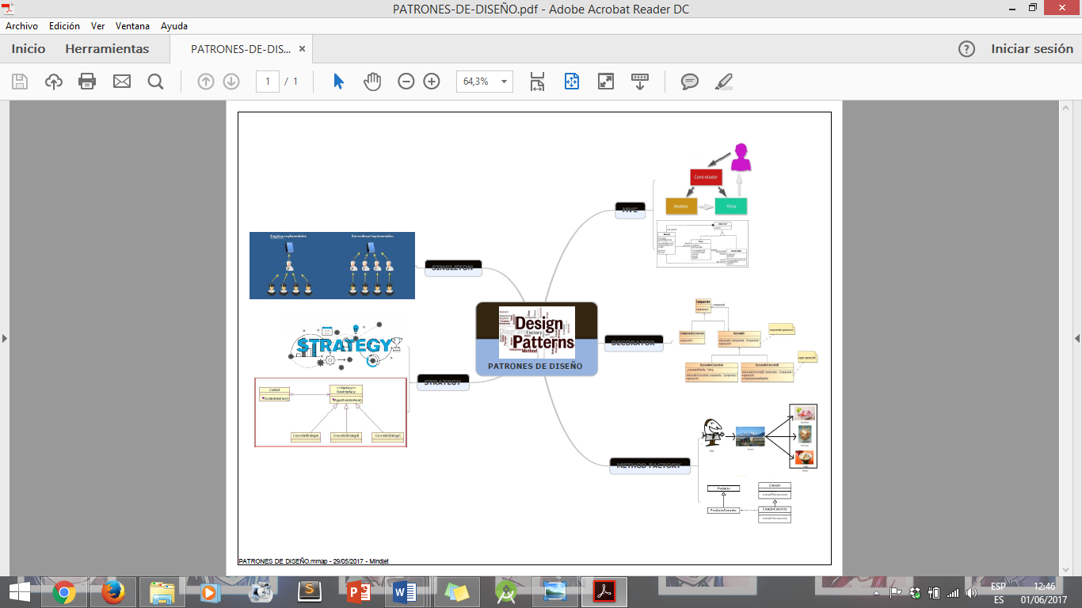

## SCRIPT (PLANTILLA) DEL PROCESO DE ADMINISTRACIÓN.

[DS_PlanCM_v1](DS_PlanCM_v1.docx)

## ESTÁNDARES DE CALIDAD APLICABLES AL PROYECTO DE T.I. (DOCUMENTACIÓN Y DISEÑO).

### CMMI

CMMI (Capability Maturity Model Integration) es un modelo de madurez de mejora de los procesos para el desarrollo de productos y servicios. Cosiste en las mejores prácticas que tratan las actividades de desarrollo y mantenimiento que cubren el ciclo de vida del producto, desde la concepción a la entrega y el mantenimiento.

El propósito de CMMI para desarrollo es ayudar a las organizaciones a mejorar sus procesos de desarrollo y de mantenimiento, tanto para los productos como para los servicios.

Fue desarrollado inicialmente para los procesos relativos al software por la Universidad Carnegie-Mellon para el SEI (Software Engineering Institute).

Este modelo establece un conjunto de prácticas o procesos clave agrupados en Áreas Clave de Proceso (KPA – Key Process Area). Para cada área de proceso define un conjunto de buenas prácticas que habrán de ser:

* Definidas en un procedimiento documentado
* Provistas (la organización) de los medios y formación necesarios
* Ejecutadas de un modo sistemático, universal y uniforme (institucionalizadas)
* Medidas
* Verificadas

**Sus Niveles De Madurez Son:**

* **“Nivel 0” se dice de cuando los niveles de madurez**, no son aplicables a una empresa, no se cumplen los objetivos, o no se concluye el proceso de desarrollo.
* **“Nivel 1” o nivel Inicial de Madurez:** Se agrupan en este nivel las empresas que simplemente no tiene procesos definidos. Es decir emprenden un proyecto sin tomar en cuenta tiempo que le lleva producir cierta parte, incluso no dividen el proyecto en partes. Pero que concluyen el mismo.
* **“Nivel 2” o nivel Gestionado o también llamado Repetible:** Se diferencia del Nivel anterior básicamente, porque el proyecto ha sido Gestionado. Con gestionado queremos decir que además de concluir un proceso, este fue planificado, se revisan y evalúan los procesos para ver si se cumplen las expectativas planteadas. Además es llamado repetible porque para un proceso exitoso, este podría repetirse y obtener los mismos resultados exitosos.
* **“Nivel 3” o nivel Definido:** Incluye las características de un proceso de Nivel 2, pero los procesos utilizados, son ajustados a la política de procesos de la empresa, es decir el proceso se alineará con las directivas que posee la empresa como propios.
* **“Nivel 4” o nivel Cuantitativamente Gestionado:** Una empresa llega a este nivel, cuando es una empresa con nivel de madures 3, y además agrega la característica de agregar la medición de resultados de una forma cuantitativa, es de decir poder medir que tan buenos fueron sus procesos.
* **“Nivel 5” o nivel Optimizado:** Es la empresa que teniendo nivel 4, además tiene procesos de mejora continua, es decir mide sus resultados, los analiza, aprende, y toma decisiones a partir de ellos. Esto llevará a la empresa a estar siempre más cerca de la optimización. Como se vio en la lectura, para pasar de un nivel a otro, hay procesos claves que elevan una empresa de un nivel a otro.

Para pasar de Nivel 0 a Nivel 1 es necesario:

* Concluir el proceso de desarrollo.

Para pasar de Nivel 1 a Nivel 2 es necesario:

Agregar los procesos:

* Gestión de requisitos
* Planificación de proyectos
* Seguimiento y control de proyectos
* Gestión de proveedores
* Aseguramiento de la calidad
* Gestión de la configuración

Para pasar de Nivel 2 a Nivel 3 es necesario:

Agregar los procesos:

* Desarrollo de requisitos
* Solución Técnica
* Integración del producto
* Verificación
* Validación
* Desarrollo y mejora de los procesos de la organización
* Definición de los procesos de la organización
* Planificación de la formación
* Gestión de riesgos
* Análisis y resolución de toma de decisiones

Para pasar de Nivel 3 a Nivel 4 es necesario:

Agregar los procesos:

* Gestión cuantitativa de proyectos
* Mejora de los procesos de la organización

Para pasar de Nivel 4 a Nivel 5 es necesario:

Agregar los procesos:

* Innovación organizacional
* Análisis y resolución de las causas

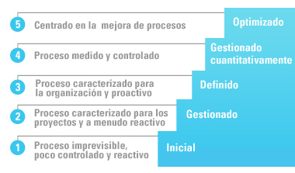

### JUSTIFICACIÓN CMMI

La razón por la que se decidió utilizar este estándar a nuestro proyecto es por que cubre en su totalidad, cada una de las fases del ciclo de vida, además de que nos permite tener un mayor control y organización sobre el desarrollo del proyecto,

Así mismo por los niveles con los que cuenta, los cuales son cinco, nos permiten tener un margen de error, además de que es un estándar que hoy en día es aplicado a muchos proyectos, ya que nos ayuda a mejorar los procesos que se están llevando a cabo, tanto en el desarrollo como en el mantenimiento de los productos y servicios que ofrece la empresa.

### ISO 9001

Esta norma tiene aplicación en aquellas compañías que diseñan, fabrican y dan servicios sobre sus productos. Consta de 20 “Cláusulas”, cada una de las cuales establecen los requisitos para las diferentes áreas de su sistema de calidad.

* Responsabilidad de la dirección: la dirección es la principal responsable de una organización. La dirección de la organización debe revisar en forma regular los resultados del sistema de calidad.
* Sistema de calidad: la dirección deberá definir y documentar su política y objetivos de calidad para asegurar el compromiso con la calidad y con los requisitos mínimos de ISO 9000. Es necesario tener un manual que incorpore la norma ISO 9000 y así mismo haga referencia a los procedimientos que se emplean para cumplir con la norma.
* Revisión del contrato: es preciso contar con un sistema documentado que define como se comunicarán y ejecutarán los cambios al cliente y a la propia organización interna.
* Control de diseño: es preciso tener procedimientos documentados que se aseguren que los diseños de los productos cumplen con los requisitos de los clientes.
* Control de los documentos y de los datos: todos los documentos y datos requerirán de la aprobación de una persona autorizada. Es necesario autorizar de manera formal a tales personas y que estas deberán ser capaces de evaluar la validez del documento.
* Compras: llevar a cabo las operaciones de compra de forma sistemática que se asegure que se obtienen los materiales apropiados para los requerimientos específicos de la organización.
* Control de los productos suministrados por los clientes: Se deberán establecer procedimientos para la inspección, almacenamiento, manejo y mantenimiento de los materiales que el cliente proporciona.
* Identificación y rastreabilidad de los productos: la evaluación de un proveedor deberá incluir un método de revisión documentando y formal, la organización deberá mantener los registros de evaluación de un proveedor y un listado formal de aquellos que satisfacen este proceso documentado. La evaluación deberá especificar la calidad de los materiales que se reciben.
* Control de los procesos: se refiere al proceso global de producir un artículo y el método por el cual se controla y asegura que se siguen los procesos. El equipo y herramientas que utilicen los empleados deberán contar con las instrucciones de operación y planes de mantenimiento apropiados.
* Inspección y ensayos: abarca las pruebas de los materiales que se desplazan por los procesos, así como la inspección final del producto.
* Control de los equipos de inspección, medición y ensayo: es preciso asegurar el mantenimiento, revisión y control de todos los equipos de prueba, calibración y cualquier otro, incluyendo moldes, accesorios, plantillas, patrones y programas de computación.
* Estado de inspección y ensayo: a medida que los productos recorren las diversas áreas de prueba, el material y los productos deberán portar la identificación referente a su estado.
* Control de los productos no conformes.
* Acciones correctivas y preventivas: la norma pide que las personas involucradas enfrenten los problemas de manera sistemática.
* Manipulación, almacenamiento, embalaje, preservación y entrega.
* Control de los productos no conformes.
* Auditorías internas.
* Adiestramiento.
* Servicios posventa.
* Técnicas estadísticas (María, 2017)

Llegar a un consenso con respecto a las soluciones que cumplan con las exigencias comerciales y sociales (tanto para los clientes como para los usuarios). Estas normas se cumplen de forma voluntaria ya que la ISO, siendo una entidad no gubernamental, no cuenta con la autoridad para exigir su cumplimiento. (normas 9000, s.f.)

El alcance del SGCdebe estar basado en la naturaleza de los productos de la organización y sus procesos de realización, el resultado de una evaluación de riesgo, consideraciones comerciales, y requisitos contractuales y reglamentarios. (Lukács Viacava, 2007)

### JUSTIFICACIÓN ISO 9001

Este estándar se eligió porque se aplica de una manera favorable a nuestro proyecto, ya que este estándar se especializa en el desarrollo de sistemas de calidad.

Además de que no importa el tamaño del proyecto o de la empresa, ya que se acopla a las necesidades que se tengan en ese momento, así como también nos favorece ya que no importa la zona geografía en donde se esté laborando.

Así mismo la ISO 9001 facilita los procedimientos y los procesos que se desarrollarán, así como la misma infraestructura y los recursos que son esenciales, para que de esta forma, nos ayuden a tener un mejor control, y por ende poder mejorar el rendimiento que se tiene durante toda las fases del proyecto.

### IEEE-830

El estándar IEEE 830-1998 para el SRS (en inglés) o ERS (Especificación de requerimientos de software) es un conjunto de recomendaciones para la especificación de los requerimiento o requisitos de software el cual tiene como producto final la documentación de los acuerdos entre el cliente y el grupo de desarrollo para así cumplir con la totalidad de exigencias estipuladas.

El propósito de esta norma es ayudar a elaborar un documento muy útil: El SRS es esencialmente una guía para la redacción. (Mayorga, 2017)

Ayuda a una definición clara y entendible tanto para clientes y proveedores. Evita o reduce el- re-trabajo en las fases de análisis, diseño y desarrollo.

En la determinación de los requisitos no sólo deben actuar los analistas, es muy importante la participación de los propios usuarios, porque son éstos los que mejor conocen el sistema que se va a automatizar. Analista y cliente se deben poner de acuerdo en las necesidades del nuevo sistema, ya que el cliente no suele entender el proceso de diseño y desarrollo del software como para redactar una especificación de requisitos software (ERS) y los analistas no suelen entender completamente el problema del cliente, debido a que no dominan su área de trabajo.

Actividades o partes que se deben tomar en cuenta al aplicar el estándar IEEE-830.

* Introducción
* Propósito
* Alcance
* Definiciones, siglas, y abreviaciones
* Referencias
* Apreciación global
* Descripción global
* Perspectiva del producto
* Las interfaces del Sistema
* Las interfaces del Usuario
* Las interfaces del Hardware
* Las interfaces del Software
* Las interfaces de Comunicaciones
* La Memoria
* Los Funcionamientos
* Los requisitos de adaptación del Site
* Funciones del producto
* Características del usuario
* Restricciones
* Atención y dependencias
* Los requisitos específicos
* Interfaces externas
* Funciones
* Requisitos del desarrollo
* Requisitos del banco de datos lógicos
* Restricciones del diseño
* Aceptación de las normas
* Atributos del software del sistema
* Fiabilidad
* Disponibilidad
* Seguridad
* Mantenimiento
* Portabilidad
* Organizar los requisitos específicos
* Modo del sistema
* Clases de usuario
* Objetos
* Rasgo
* Estímulo
* Contestación
* Jerarquía Funcional
* Comentarios adicionales
* Información de apoyo
* Tabla de contenidos e índice
* Apéndices

### JUSTIFICACIÓN IEEE-830

El estándar IEEE 830, se aplica bastante bien a nuestro proyecto, ya que con ella, se nos permite tener una mejor especificación de nuestros requerimientos, los cuales son importantes para llevar a cabo el proyecto.

Además de que nos ayuda para tener una buena documentación en base a los requerimientos, es para esto que nos sirve el SRS, que por sus siglas, es la especificación de los requerimientos, de igual forma, al tener este tipo de documentación, hace más factible que el cliente entienda de una manera fácil y sencilla cada uno de los pasos que se están llevando a cabo en el proyecto.

### IEEE-829

IEEE 829-2008 también conocida como estándar 829, para software y prueba del sistema de documentación, es un estándar IEEE que especifica la forma de un conjunto de documentos para uso en ocho etapas definidas de prueba de software y pruebas del sistema, cada etapa potencialmente producir su propio tipo separado de documento.

La norma específica el formato de estos documentos, pero no estipula si todos ellos deben ser producidos, ni incluye ningún criterio sobre el contenido adecuado para estos documentos.

Los documentos son:

* Plan de pruebas Master (MTP)
* Plan de pruebas de nivel (LTP)
* Diseño prueba de nivel (LTD)
* Caso de prueba de nivel (LTC)
* Procedimiento de prueba de nivel (Tipo básico)
* Nivel de registro de prueba (LTL)
* Informe anomalía (AR)
* Nivel intermedio estado prueba informe (LITSR)
* Informe de prueba de nivel (LTR)
* Informe de prueba master (MTR)

Uso de IEEE 829

Forma parte estándar del programa de formación de la fundación y del médico de certificados ISEB en pruebas de software promovidas por British Computer Society. (Barrios, 2017)

### JUSTIFICACIÓN IEEE 829

El estándar IEEE 829 es aplicable al proyecto que se está desarrollando ya que nos permite tener un mejor control sobre la documentación, por decirlo de una manera, es el que nos provee de plantillas para desarrollar los documentos necesarios para cumplir con el objetivo que se estipulo desde un inicio.

Además como mencione anteriormente, este estándar es el que especifica especialmente que documentos son los que se deben elaborar, y por ende esto es de gran ayuda para el equipo de trabajo, ya que así ya se tiene una base por la que se puede comenzar a trabajar, con lo que se puede ahorrar tiempo, así como los costos que pueden generarse de más.

### ISO 27000

Esta norma proporciona una visión general de las normas que componen la serie 27000, indicando para cada una de ellas su alcance de actuación y el propósito de su publicación. Recoge todas las definiciones para la serie de normas 27000 y aporta las bases de por qué es importante la implantación de un SGSI, una introducción a los Sistemas de Gestión de Seguridad de la Información, una breve descripción de los pasos para el establecimiento, monitorización, mantenimiento y mejora de un SGSI.

Esta Norma Internacional proporciona una visión general de los sistemas de gestión de la seguridad de la información y define términos relacionados.

Esta Norma Internacional es aplicable a todos los tipos y tamaños de organización (por ejemplo, empresas comerciales, agencias gubernamentales, organizaciones sin fines de lucro).

La norma ISO 27000 cuenta con varias actividades las cuales son:

* **ISO/IEC 27000:** Sistemas de gestión de la seguridad de la información - Visión general y vocabulario.
* **ISO/IEC 27001:** Sistemas de gestión de la seguridad de la información - Requisitos
* **ISO/IEC 27002:** Código de prácticas para los controles de seguridad de la información
* **ISO/IEC 27003:** Guía de implementación del sistema de gestión de la seguridad de la información.
* **ISO/IEC 27004:** Gestión de la seguridad de la información - Medición
* **ISO/IEC 27005:** Gestión de riesgos de seguridad de la información
* **ISO/IEC 27006:** Requisitos para los organismos que prestan servicios de auditoría y certificación de sistemas de gestión de la seguridad de la información.
* **ISO/IEC 27007:** Directrices para la auditoría de los sistemas de gestión de la seguridad de la información.
* **ISO/IEC 27008:** Directrices para los auditores sobre los controles de seguridad de la información.
* **ISO/IEC 27009:** Aplicación específica del sector de ISO / IEC 27001 – Requisitos.
* **ISO/IEC 27010:** Gestión de la seguridad de la información para las comunicaciones intersectoriales e inter organizacionales.
* **ISO/IEC 27011:** Directrices de gestión de la seguridad de la información para organizaciones de telecomunicaciones basadas en ISO / IEC 27002.
* **ISO/IEC 27013**: Orientación sobre la implementación integrada de ISO / IEC 27001 e ISO / IEC 20000-1.
* **ISO/IEC 27014:** Eficacia de la seguridad de la información.
* **ISO/TR 27015:** Directrices de gestión de la seguridad de la información para los servicios financieros.
* **ISO/TR 27016:** Gestión de la seguridad de la información - Economía organizacional
* **ISO/IEC 27017:** Código de prácticas para los controles de seguridad de la información basados en ISO / IEC 27002 para servicios en la nube.
* **ISO/IEC 27018:** Código de prácticas para la protección de la información personal identificable (PII) en nubes públicas que actúan como procesadores PII.
* **ISO/TR 27019:** Directrices de gestión de la seguridad de la información basadas en ISO / IEC 27002 para sistemas de control de procesos específicos de la industria de servicios energéticos.

**NOTA:** Las actividades fueron obtenidas del siguiente sitio web (iso27000, s.f.), con sus respectivas modificaciones.

### JUSTIFICACIÓN ISO 27000

Esta norma se aplica realmente bien a nuestro proyecto actual, así como para cualquier proyecto futuro, ya que como dice esta norma es una norma que compone varias normas de la misma serie, en las cuales esta misma aporta las bases para la implementación de un sistema gestor de seguridad de la información. La cual es muy beneficiosa, ya que como su nombre lo dice, nos permite a tener en resguardo la información importante que se esté manejando dentro del proyecto ya que es trascendental, que no haya fugas de información, lo cual puede ocasionar serios problemas en su desarrollo.

Es por esta razón que la norma 27000, se puede aplicar a nuestro proyecto, por qué como se ha mencionado anteriormente, esta norma puede ser utilizada tanto para proyectos de gran magnitud, así como a proyectos pequeños.

Lo que es nuestro caso, ya que el proyecto que se está desarrollando está siendo realizado para una empresa pequeña, que se dedica a la venta de productos deportivos.

## ESQUEMA DEL CICLO DE VIDA.

### CICLO DE VIDA EN CASCADA

En los años 70 se impuso un nuevo enfoque de desarrollo del software, introducido por Royce en 1970, a través de un ciclo de vida en “cascada” (así denominado por la disposición de las distintas fases de desarrollo, en las que los resultados de una fase parecen caer en cascada hacia la siguiente fase)

El método ideado por Royce constituye uno de los primeros modelos de ciclo de vida publicados, por lo que también recibe el nombre de modelo de ciclo de vida clásico.

Este método modela el ciclo convencional de la Ingeniería del Software, aplicando un enfoque sistemático y secuencial de desarrollo que comienza con la ingeniería del sistema y progresa a través del análisis, diseño, codificación, pruebas y mantenimiento.

Como sugiere el esquema del modelo en cascada, antes de poder avanzar a la siguiente etapa, es necesario haber finalizado completamente la etapa anterior.

**Ventajas**

* Es un modelo sencillo y disciplinario.
* Es fácil aprender a utilizarlo y comprender su funcionamiento.
* Está dirigido por los tipos de documentos y resultados que deben obtenerse al final de cada etapa.
* Ha sido muy usado y, por lo tanto, está ampliamente concentrado.
* Ayuda a detectar errores en las primeras etapas a bajo costo.
* Ayuda a minimizar los gastos de planificación, pues se realiza sin problemas.

**Desventajas**

* Los proyectos raramente siguen el proceso lineal tal como se definía originalmente el ciclo de vida.
* Es difícil que el cliente exponga explícitamente todos los requisitos al principio.
* El cliente debe tener paciencia pues obtendrá el producto al final del ciclo de vida.
* No refleja exactamente como se programa realmente el sistema, en el que suele haber un gran componente iterativo.  
    
    
  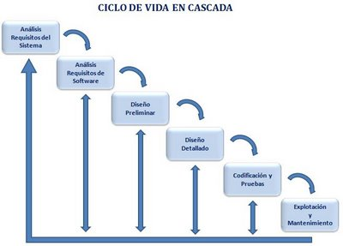

### CICLO DE VIDA CONSTRUCCIÓN DE PROTOTIPOS

En contraste con la Ingeniería de Software de la década de los 70, que dio respuesta a proyectos grandes pero con requisitos estables, la Ingeniería de Software de los 80 reaccionó a las complicaciones resultantes de encontrarse con requisitos poco claros y dinámicos, dando lugar a la “construcción de prototipos”. El modelo de ciclo de vida de prototipos fue propuesto por Gomaa en 1984.  
Un prototipo es un mecanismo para identificar los requisitos del software. La construcción de prototipos es un proceso que facilita al ingeniero de software el desarrollo de la aplicación.

**Ventajas**

* Permite la construcción del sistema con requisitos poco claros o cambiantes.
* El cliente recibe una versión del sistema en muy poco tiempo, por lo que se puede evaluar, probar e incluso, empezar a utilizarlo.
* Se pueden introducir cambios en las funcionalidades del sistema en cualquier momento.
* Involucra al usuario en la evaluación de la interfaz de usuario.
* Se reduce el riesgo y la incertidumbre sobre el desarrollo.
* Genera signos visibles de proceso, que se utilizan cuando existe una demanda en la velocidad del desarrollo.
* Permite entender bien el problema antes de la implementación final.

**Desventajas**

* El cliente puede quedar convencido as primeras versiones, y quizás, no vea la necesidad de completar el sistema o rediseñarlo con la calidad necesaria.
* Requiere trabajo del cliente para evaluar los distintos prototipos y traducirlo en nuevos requisitos.
* Requiere un tiempo adicional para definir adecuadamente el sistema.
* No se sabe exactamente cuánto será el tiempo de desarrollo ni cuentos prototipos se tienen que desarrollar.
* Si un prototipo fracasa, el coste del proyecto puede resultar muy caro.

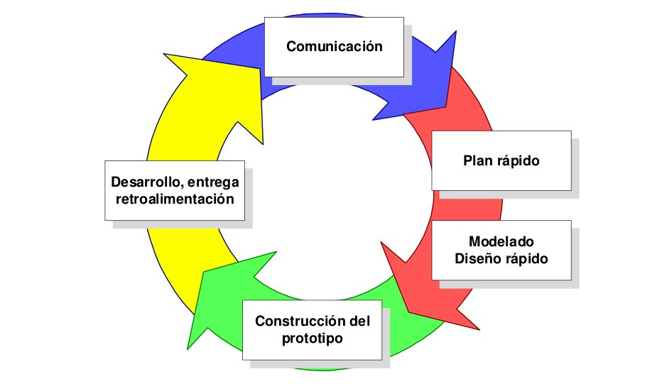

### CICLO DE VIDA EN “V”

**Definición del ciclo de vida a utilizar**

El modelo en V es una variación del modelo en cascada que muestra cómo se relacionan las actividades de prueba con el análisis y el diseño. La codificación forma el vértice de la “V”, con el análisis y el diseño a la izquierda y las pruebas y el mantenimiento a la derecha.

La unión mediante líneas discontinuas entre las fases de la parte izquierda y las pruebas de la derecha representa una doble información. Por un lado sirve para indicar en qué fase de desarrollo se deben definir las pruebas correspondientes. Por otro sirve para saber a qué fases de desarrollo hay que volver si se encuentran fallos en las pruebas correspondientes.

**¿Qué es?**

Este ciclo fue diseñado por Alan Davis, y contiene las mismas etapas que el ciclo de vida en cascada puro. A diferencia de aquél, a éste se le agregaron dos sub etapas de retroalimentación entre las etapas de análisis y mantenimiento, y entre las de diseño y depuración. (Ciclos de vida, 2008).

**Ventajas**

* La relación entre las etapas de desarrollo y los distintos tipos de pruebas facilitan la localización de fallos.
* Es un modelo sencillo y de fácil aprendizaje.
* Hace explícito parte de la iteración y trabajo que hay que revisar.
* Especifica bien los roles de los distintos tipos de pruebas a realizar.
* Involucra al usuario en las pruebas.

**Desventaja**

* Es difícil que el cliente exponga explícitamente todos los requisitos.
* El cliente debe tener paciencia pues obtendrá el producto al final del ciclo de vida.
* Las pruebas pueden ser caras y, a veces, no lo suficientemente efectivas.
* El producto final obtenido puede que no refleje todos los requisitos del usuario.

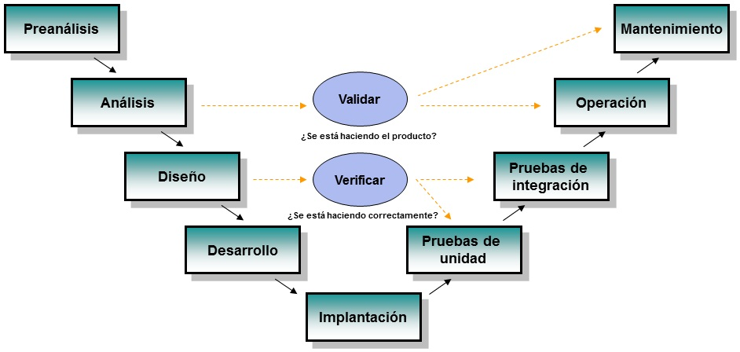

### JUSTIFICACIÓN DE PORQUE SE ELIGE EL CICLO EN “V”

Uno de los principales motivos por el cual se seleccionó este ciclo de vida fue las características del proyecto que se está elaborando, ya que a través de los meses se presenta un aspecto evolutivo en nuestro proyecto ya que el cliente recibe una versión del sistema en muy poco tiempo en un periodo aproximado de 4 meses para obtener una nueva versión del proyecto y mediante esta versión evaluar, probar y calificar o notificar nuevos cambios en el proyecto.

Además de que por su forma en V nos permite ir verificando y validando cada una de las fases del proyecto, en el cual es muy favorecedor porque así podemos tener cierto margen de error el cual se puede corregir inmediatamente.

## JUSTIFICACIÓN DE LAS ACTIVIDADES DEL PROCESO.

# PLANEACIÓN DEL PROYECTO.

## CARTA DE INICIO DEL PROYECTO.

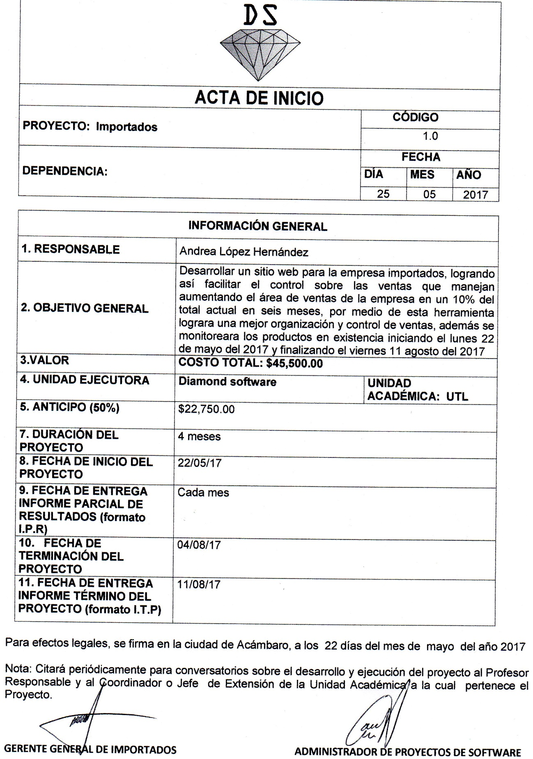

## MINUTA DE REUNIÓN DE ARRANQUE.

[EQ4-MINUTA.DOC](EQ4-MINUTA.doc)

## ORGANIGRAMA.

## DEFINICIÓN DEL ALCANCE (DOCUMENTACIÓN).

[DS_Declaracion-del-alcance](DS_Declaración%20del%20alcance.docx)

## PERFILES DE LOS PARTICIPANTES Y DEL ADMINISTRADOR.

|  |  |
| --- | --- |
| NOMBRE | ROL A DESEMPEÑAR |
| Andrea López Hernández (ALH) | Administrador de proyecto  Administrador de la configuración  Diseñador |
| Leonardo Hernández Tapia (LHT) | Programador  Analista  Asegurador de la calidad |
| Adrián Saavedra Mendoza (ASM) | Tester  Ingeniero validación y verificación |
| Silvestre Delgado Martínez (SDM) | Cliente |

### JUSTIFICACIÒN DE LOS ROLES

Como se muestra en la tabla, la asignación de los roles se llevó a cabo mediante una reunión, además de que para poder elegir quien sería el que desempeñaría cada rol, nos basamos en las habilidades y el perfil con el que cuenta cada uno de los miembros del equipo de trabajo.

Además de que se constató con la ayuda de los currículums de cada uno, para así poder justificar por qué se eligió asignar los roles de esta manera.

### ADMINISTRADOR DE PROYECTO

El administrador de proyecto es la persona que administra y controla los recursos asignados a un proyecto, con el propósito de que se cumplan correctamente los planes definidos. Los recursos asignados pueden ser recursos humanos, económicos, tecnológicos, espacio físico, etc. En un proyecto, siempre debe existir un administrador.

No obstante, un administrador puede dirigir más de un proyecto. El administrador no es dueño de nada, es sólo un administrador temporal de los recursos. Como no es dueño de nada, debe dejarlos en la misma o mejor condición de cómo los recibió. Por ello, el foco de una buena administración debe estar en el control y coordinación de los diferentes eventos y actividades de un proyecto. Adicionalmente, deben crearse las mejores condiciones posibles para que se realicen las actividades.

**Actividades del Administrador de Proyectos**

* Definir y establecer estándares a seguir por el grupo.
* Definir una estructura organizacional y hacer un diagrama organizacional.
* Capacitar al grupo en las metodologías y estándares a utilizar.
* Definir un plan y protocolo para el desarrollo de reuniones.
* Definir una agenda de reuniones con cada rol.
* Construir un plan de trabajo específico que contenga diagramas Gantt y de flujo de actividades.

### ADMINISTRADOR DE LA CONFIGURACIÓN

La persona encargada de desempeñar este rol, debe poder manejar tres elementos: actividades administrativas, auxiliares y técnicas. El administrador de la configuración debe disponer de los recursos para hacer efectiva una solución. Estos recursos pueden ser experiencia, mano de obra o autoridad. Idealmente, debiesen ser las tres. Un administrador efectivo tiende a influir el resultado de un evento en forma positiva y productiva.

Un administrador de configuración puede obtener experiencia y crear un buen perfil de su rol de las siguientes formas:

* Recibir entrenamiento. No significa que deba recibir entrenamiento exhaustivo, pero si debe conocer las funciones principales de la administración de la configuración de software y sus técnicas.
* Debe estar familiarizado con la mayoría de las áreas de administración funcional, y el conocimiento de los programas necesariamente debe llevarlo a construir un sistema de administración de la configuración adecuado.
* Debe tener en mente que es como la conciencia del programa, o policía, exigiendo revisión completa y decisiones oficiales antes de que se realicen cambios a lo contratado.
* Debe mantener los principios de la administración de configuración visibles y aplicarlos como se definió.

**Actividades del administrador de la configuración**

* Planificar las actividades principales de la administración de configuración de software.
* Escribir un plan de administración de configuración de software.
* Elaborar las plantillas necesarias para solicitar un cambio: propuesta de cambio de ingeniería.
* Diseñar y elaborar el repositorio central para mantener los ítems de configuración de software identificados.
* Estudiar las herramientas que serán usadas para acceder al repositorio.
* Una vez iniciado el proyecto el lleva a cabo estas actividades: identificación de configuración de software, control de versiones, control de cambios de software, auditorias de configuración de software y contabilidad del estatus de configuración de software.

### DISEÑADOR

Existen muchas metodologías de diseño. Describiremos brevemente sólo una clase de ellas, llamado métodos de descomposición. El diseño de un sistema de software implica la descomposición del sistema en partes de menor tamaño, cada una de las cuales puede refinarse en forma independiente. Dentro de los métodos de descomposición, mencionaremos los siguientes dos:

* Descomposición algorítmica: Corresponde al proceso de dividir el sistema en partes, cada una de las cuales representa un pequeño pasó de un proceso más grande. La aplicación de métodos de diseño estructurado lleva a una descomposición algorítmica, cuyo foco está puesto en el control de flujo del sistema.
* Descomposición orientada a objetos: Corresponde al proceso de dividir el sistema en partes, cada una de las cuales representa una clase u objeto del dominio del problema. La aplicación de métodos orientados a objetos llevan a descomposición orientada a objetos, en la cual se observa al mundo como una colección de objetos que cooperan entre ellos para obtener la funcionalidad deseada.

El proceso de diseño orientado a objetos considera el proceso de descomposición orientada a objetos, así como una notación para representar los modelos lógico y físico del sistema en diseño. También se incluyen los modelos estático y dinámico del sistema. Específicamente, la notación incluye diagramas de clases, diagramas de objetos, diagramas de módulos y diagramas de procesos.

**Actividades que realiza un diseñador**

* Descomposición de subsistemas
* Definir la administración de acceso a recursos globales
* Seleccionar una técnica de administración de almacenamiento de datos.
* Interactuar con los programadores (seleccionar el lenguaje y paradigma apropiado)
* Asignación de subsistemas a procesadores
* Administración de la concurrencia
* Selección de estrategias de control
* Administración de condiciones de borde

### PROGRAMADOR

El perfil del programador requiere conocimiento en varios ambientes, pudiendo ayudarle a los analistas y diseñadores a elegir el apropiado. Debe tener experiencia en el desarrollo de aplicaciones en el ambiente seleccionado. Debe conocer diferentes lenguajes de programación disponibles para el ambiente seleccionado, y debe tener experiencia en el lenguaje de programación seleccionado. Las herramientas utilitarias desarrolladas en proyectos previos pueden ser útiles en el proyecto actual. Es preferible que el programador tenga conocimientos en diferentes paradigmas de programación y estilos.

**Actividades de un programador**

* Explorar los diferentes ambientes de desarrollo
* Explorar los diferentes lenguajes disponibles para el ambiente
* Explorar las diferentes herramientas de desarrollo (compiladores, BD, depuradores, etc.) disponibles para el lenguaje seleccionado.
* Explorar sistemas ya construidos de los cuales, el nuevo sistema será parte.
* Elegir el estilo de programación
* Programar las herramientas utilitarias y rutinas comunes.
* Codificar y depurar.
* Testear.

### ANALISTA

La palabra “análisis” se refiere a una característica típicamente relacionada con la inteligencia humana. Esta se refiere a la habilidad de poder estudiar un problema de una complejidad determinada, descomponiendo el problema en sub-problemas de menor complejidad. De esa forma, la solución del problema completo se obtiene como la suma de las soluciones de los sub-problemas de menor complejidad. Lo anterior indica que la fase de análisis en un proyecto de construcción de software se refiere a la especificación de un problema como la suma de sub-problemas de menor complejidad. Como el experto en el problema es el cliente, se hace necesario trabajar junto a él para realizar la especificación correctamente. Los miembros del grupo que trabajan con el cliente para realizar el análisis y especificación del sistema a construir son precisamente los analistas.

**Actividades del analista**

* Preparar un documento con preguntas a realizar al cliente durante las entrevistas.
* Determinar las fechas de reunión con el cliente
* Generar un documento de especificación de requisitos de usuario en base a los acuerdos alcanzados en la primera reunión
* Presentación del documento de especificación al cliente en la siguiente reunión
* Debe ser necesario, realizar las modificaciones al documento de especificación de requisitos de usuario y presentarlas al cliente en la próxima. Repetir esta actividad las veces que sea necesario.
* Estudiar la metodología de diseño
* Explorar las herramientas CASE a utilizar
* Generar diagramas de arquitectura.
* Revisar los diagramas de arquitectura con los diseñadores, de ser necesario, realizar las modificaciones pertinentes.
* Presentar los diagramas de arquitectura finales.
* Construir el documento de requisitos de software
* Revisar el documento con los ingenieros de aseguramiento de la calidad y cliente, realizando modificaciones de ser necesario.

### ASEGURADOR DE LA CALIDAD

En la actualidad, los factores dominantes en la administración de proyectos de software son los tiempos y costos de desarrollo. Existen buenas razones para ello. Los tiempos y costos de desarrollo son con frecuencia, muy grandes. Por ello, la administración se ha concentrado en tratar de resolver dichos problemas. Sin embargo, existe un gran peligro en esto. En la medida que crece la presión por cumplir con las fechas estipuladas, y reducir los costos, es la calidad del producto la que sufre. Cuando se acelera el desarrollo de un sistema que está atrasado, generalmente se corta todo lo que no se considere “esencial”, usualmente cortando las actividades de verificación y testeo, resultando en un producto de calidad reducida. Se hace necesario encontrar una nueva ecuación para el desarrollo de software.

No debe ser simplemente “producto de software = a tiempo + dentro de los costos”. Debiese ser “producto de software = calidad + a tiempo + dentro de los costos”. Para ello, debe existir el convencimiento individual y de la gerencia de considerar la calidad como una meta final, junto con el cumplimiento de plazos y costos. Como se mencionó antes, la calidad corresponde a un conjunto de atributos a cumplir por el desarrollador. Típicamente, dichos atributos se encuentran definidos en la forma de un estándar, el que debe cumplirse.

**Actividades del Asegurador de la calidad**

* El asegurador de la calidad debe estar involucrado en todas las fases del desarrollo del software
* Revisar los documentos de requisitos de usuario y de software
* Revisar el plan de administración del proyecto
* Revisar el plan de testeo
* Revisar la fase de diseño arquitectónico
* Revise la fase de diseño detallado
* Revisar las políticas de control de cambios, control de errores y control de la configuración
* Revisar la documentación.

### TÈSTER

El desarrollo de un sistema de software requiere la realización de una serie de actividades de producción. En dichas actividades existe la posibilidad de que aparezcan errores humanos. Dichos errores pueden empezar a aparecer desde el primer momento del proceso. Por ejemplo, los requisitos del sistema pueden ser especificados en forma errónea o imperfecta. Por ello, el desarrollo de software considera una actividad que apoye el proceso de detección y eliminación de los errores y defectos del sistema en construcción. El objetivo del rol de téster es precisamente realizar dichas tareas.

El téster es el encargado de asegurar la calidad de cada uno de los productos (documentos, prototipos, etc.). Entre sus tareas están:

* Participar en revisiones (Requisitos del sistema)
* Construir plan de testeo
* Estar a la par con diseñadores para elaborar un test de diseño
* Elaborar test de bajo, medio y alto nivel
* Hacer la documentación requerida.

### INGENIERO DE VALIDACIÒN Y VERIFICACIÒN

Una de las metas necesarias de tener en cuenta en toda organización de desarrollo de software que se considere exitosa es que el software que evoluciona, continúe satisfaciendo las expectativas de los usuarios durante dicho proceso. Para lograr esta meta, es necesario aplicar prácticas de ingeniería de software durante la evolución del producto. La mayoría de estas prácticas tratan de crear y modificar software de forma de maximizar la probabilidad de satisfacer las expectativas de sus usuarios. Otras prácticas tratan de asegurar que el producto cumplirá con las expectativas de dichos usuarios. Estas últimas son ampliamente conocidas como la validación y verificación de software (V&V).

V&V es una ayuda para determinar que los requisitos de usuario han sido implementados correcta y completamente, y existen trazas a los requisitos del resto de las fases. El objetivo principal del proceso de V&V es el de analizar y testear el software en forma completa durante el desarrollo para determinar que el software ejecute sus funcionalidad correctamente, asegurarse que no ejecute funciones no definidas, y proveer información sobre su calidad y confiabilidad.

**Actividades del Ing. V & V**

* Administración de V &V del software
* Planificación, coordinación, reportar y monitorear.
* Evaluación de resultados y de impactos
* Monitoreo, progreso técnico y calidad
* Revisión de documentación
* V &V de requisitos de usuario y software, diseño de software del código.
* Administración de los test
* V &V de transferencia, operación y manutención

### CLIENTE

Es frecuente escuchar que los términos “cliente”, “usuario” y “usuario final” se utilizan como sinónimos, lo cual puede provocar confusión. Un cliente es aquella persona responsable de llevar a cabo el buen desempeño del proyecto, por parte de la empresa que contrata el desarrollo, también llamada mandante. El cliente debe representar los derechos y asumir los deberes de dicha empresa ante el equipo de desarrollo.

Por lo tanto, el cliente debe estar presente en todas las fases del desarrollo del producto, y realizar todas las actividades que se esperan de él, tales como la aceptación provisional y final del producto. Por otro lado, los usuarios corresponden a las personas que están operando día a día un sistema de software. Es la persona que conoce el problema, y utiliza la herramienta computacional para apoyar su trabajo. Un cliente y un usuario no siempre son lo mismo, ya que es posible que el cliente no opere el sistema de información.

**Actividades del Cliente**

* Liderar el proyecto de software cuando la organización asi lo requiere
* Debe conocer las distintas etapas y roles en la construcción de software
* Definir los objetivos del proyecto negociando con sus clientes las características que le afecten
* Definir y priorizar requisitos
* Revisar y aprobar documentos en forma responsable
* Difundir el estado del proyecto al resto de su ámbito de trabajo
* Entregar los recursos necesarios para la realización del proyecto
* Escribir o participar en la elaboración del manual de usuario del sistema
* Determinar y alertar del impacto del proyecto en otras áreas de la organización
* Realizar la capacitación del sistema a sus usuarios
* Construir el plan de pruebas de aceptación del sistema y aplicarlo al final del proyecto, aceptando o rechazando la entrega.

## MATRIZ DE RESPONSABILIDADES.

[DS_Matriz de Responsabilidades.xlsx](DS_Matriz%20de%20Responsabilidades.xlsx)

## LISTA DE FACTORES CLAVE DE DESEMPEÑO.

## INFORMACIÓN CLAVE PARA CADA ACTOR INVOLUCRADO.

[DS_Matriz-de-comunicación.xlsx](DS-Matríz-de-comunicación.xlsx)

## MÉTODOS DE COMUNICACIÓN, JUSTIFICACIÓN Y FORMATO.

## DIAGRAMA DE GANTT.

[Impor.mpp](impor.mpp)

# ESTRUCTURA DEL PROYECTO.

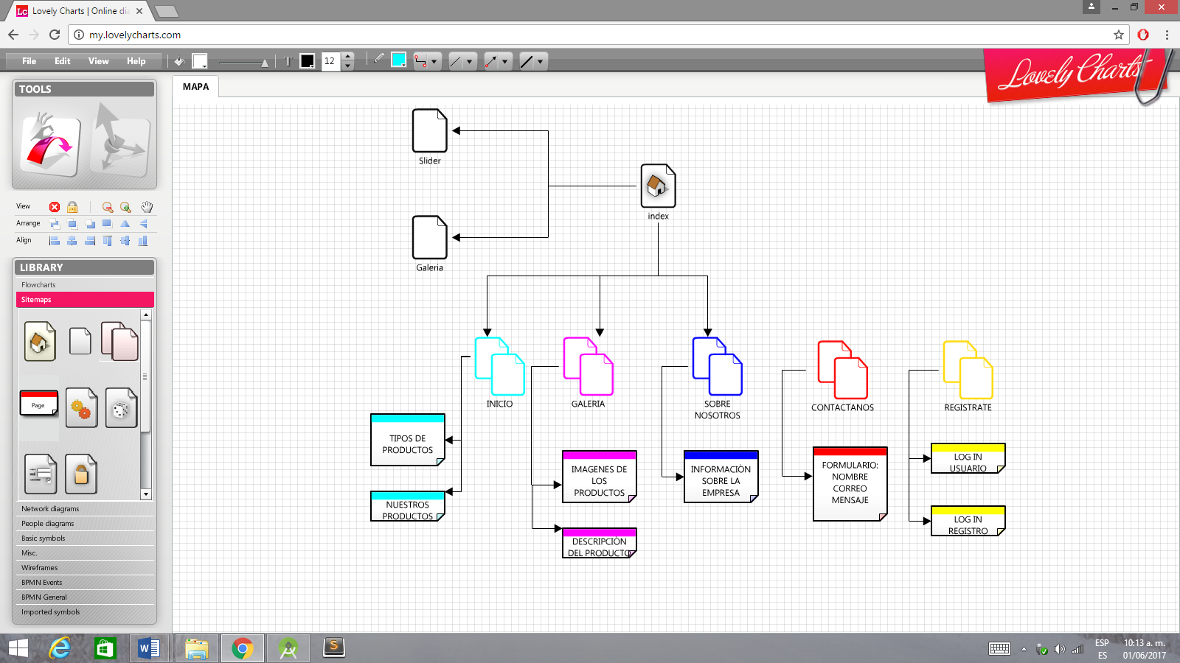

## JUSTIFICACIÓN DE ELECCIÓN DE ESTRUCTURA.

La anterior imagen muestra cómo estará distribuido el sistema y como es que cada uno de los segmentos va a interactuar para darle un buen funcionamiento al mismo y de esta manera poder brindar un buen servicio.

Se eligió este tipo de estructura ya que se adecua más al proyecto que se estará realizando durante todo este periodo ya que de esta manera se puede tener un mejor funcionamiento del sistema y un mejor control sobre él, para que en adecuaciones futuras no se presente ningún problema al querer realizarle algún cambio.

Este tipo de estructura ayuda no solo en tener una buena organización sino que también en poder hacer la programación más rápida ya que permite la reutilización de código y de esta manera se entregan trabajos de mayor calidad

Es por eso que el equipo de trabajo decidió utilizar este tipo de estructura porque se adapta más a las necesidades del proyecto.

## JUSTIFICACIÓN DEL PROYECTO (PERFIL DEL USUARIO ADMINISTRADOR Y CLIENTE)

## JUSTIFICACIÓN DEL PROYECTO (SISTEMA).

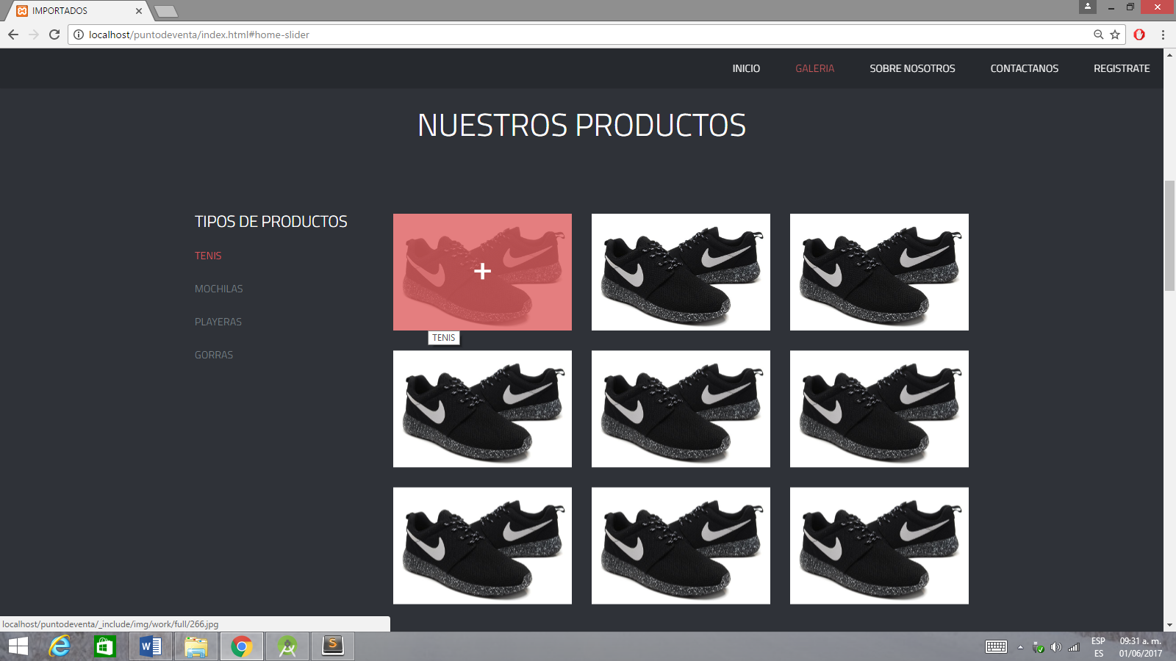

# REFLEXIÓN

|  |  |  |  |  |
| --- | --- | --- | --- | --- |
| Integrantes | 1 | 2 | 3 | Total |
| 1. Andrea López Hernández. | 9 | 9 | 9 | 27 |
| 2. Leonardo Hernández Tapia. | 9 | 9 | 9 | 27 |
| 3. Adrián Saavedra Mendoza. | 9 | 9 | 9 | 27 |

# BIBLIOGRAFÍA

Barrios, M. R. (28 de Mayo de 2017). *Prezi*. Obtenido de Prezi: https://prezi.com/yh-yob98_ayd/ieee-829-norma-para-el-software-y-la-documentacion-de-prueba/

Caules, C. Á. (22 de 10 de 2016). *Arquitectura Java*. Obtenido de Arquitectura Java: http://www.arquitecturajava.com/ejemplo-de-java-singleton-patrones-classloaders/

*Ciclos de vida*. (28 de Septiembre de 2008). Obtenido de Ciclos de vida: http://ciclosdevida1.blogspot.mx/

Hernàndez, J. J. (01 de Junio de 2017). *Blog SEAS*. Obtenido de Blog SEAS: https://www.seas.es/blog/informatica/patrones-de-diseno-en-java-patron-strategy/

*iso27000*. (s.f.). Obtenido de El portal de ISO 27001 en Español: http://www.iso27000.es/iso27000.html

Lukács Viacava, D. A. (Enero de 2007). *Biblioteca Digital ECEST.* Obtenido de e-libro-Bases para implementar un sistema integrado de gestión bajo las NCH ISO 9001:2001, NCH ISO 14001:2005 y Nch ohsas 18001:2004 para la viña casas del toqui S.A., Requínoa, VI región, Chile: http://site.ebrary.com.ezproxy.bibliotecaecest.mx/lib/bidigecestsp/reader.action?docID=10552315

María, A. H. (28 de Mayo de 2017). *Biblioteca Ecest*. Obtenido de Investigación sobre ISO 9001: http://site.ebrary.com.ezproxy.bibliotecaecest.mx/lib/bidigecestsp/detail.action?docID=10311536

Mayorga, G. (06 de Febrero de 2017). *Prezi* . Obtenido de Prezi: https://prezi.com/9d-vq35m_vck/ieee-830/

*normas 9000*. (s.f.). Obtenido de normas 9000: http://www.normas9000.com/que-es-iso-9000.html

Ordax Cassá, J. M. (19 de 10 de 2016). *Biblioteca Digital ECEST*. Obtenido de E - libro - Programación web en java: http://site.ebrary.com.ezproxy.bibliotecaecest.mx/lib/bidigecestsp/reader.action?docID=10751181

Sànchez, E. G. (01 de Junio de 2017). *Patrones de Diseño*. Obtenido de Tècnicas de programaciòn: http://arantxa.ii.uam.es/~eguerra/docencia/0809/03%20Adapter.pdf

Vélez Serrano, J. P. (19 de 10 de 2016). *Biblioteca Digital ECEST.* Obtenido de E- Libro- Diseñar y programar, todo es empezar: una introducción a la Programación Orientada a Objetos usando UML y Java: http://site.ebrary.com.ezproxy.bibliotecaecest.mx/lib/bidigecestsp/reader.action?docID=10559590

# DIAGRAMA DE ACTIVIDADES.

|  |  |  |  |  |  |  |  |
| --- | --- | --- | --- | --- | --- | --- | --- |
| # | Nombre de la Actividad | Responsable | Fechas | | | |  |
| **Inicio Propuesto** | **Fin Propuesto** | **Inicio Real** | **Fin Real** | **Áreas de mejora y tentativas de solución** |
| 1 | Dividir la actividad. | ALH | 24/05/17 | 24/05/17 | 25/05/17 | 25/05/17 | Dividir la actividad entre los miembros del equipo, una vez que se ha entregado la rúbrica, para que esto no ocasione conflictos durante su desarrollo, y pueda entregarse en tiempo y forma. |
| 2 | Acomodar el documento. | ALH | 24/05/17 | 26/05/17 | 29/05/17 | 01/06/17 | Cada que se tenga un apartado de lo que se está solicitando, ir acomodándola en su respectivo apartado, para que después la persona que es encargada de acomodar la información tenga el tiempo necesario para que el documento quede de una forma presentable. |
| 3 | Realizar la introducción. | ALH | 24/05/17 | 24/05/17 | 29/05/17 | 29/05/17 | Realizar la introducción una vez que se tenga todo el documento listo, para que así la persona encargada de realizarla, pueda tener un mejor conocimiento sobre lo que se estuvo elaborando, y que por ende se cumpla todo lo que se pide que contenga la introducción. |
| 4 | Descripción de la problemática | ALH | 24/05/17 | 24/05/17 | 25/05/17 | 25/05/17 | Tener recabada toda la información, para que se haga más sencillo la redacción de dicho problema, para evitar estar con dudas acerca de la necesidad que esta presentado el cliente. |
| 5 | Objetivo | ALH | 24/05/17 | 24/05/17 | 25/05/17 | 25/05/17 | Elaborar el objetivo general de manera que sea entendible lo que se quiere desarrollar. Es por esto que es recomendable tener un buen conocimiento de todo lo que va a conllevar el proyecto. |
| 6 | Alcance | ALH | 24/05/17 | 24/05/17 | 25/05/17 | 25/05/17 |  |
| 7 | Identificar quiénes serán los usuarios de la aplicación | ALH | 25/05/17 | 26/05/17 | 31/05/17 | 31/05/17 |  |
| 8 | Mercado Meta | ALH | 25/05/17 | 26/05/17 | 31/05/17 | 31/05/17 |  |
| 9 | Identificar el patrón o patrones de diseño a utilizar | ALH | 26/05/17 | 26/05/17 | 29/05/17 | 30/05/17 |  |
| 10 | Script (Plantilla) del proceso de administración | ALH | 26/05/17 | 26/05/17 | 29/05/17 | 29/05/17 |  |
| 11 | Estándares de calidad aplicables al proyecto de T.I. | ALH | 26/05/17 | 26/05/17 | 28/05/17 | 28/05/17 |  |
| 12 | Esquema de ciclo de vida | ALH | 27/05/17 | 27/05/17 | 28/05/17 | 28/05/17 |  |
| 13 | Justificación de las actividades del proceso | ALH | 27/05/17 | 27/05/17 | 31/05/17 | 31/05/17 |  |
| 14 | Carta de inicio del proyecto | LHT | 25/05/17 | 25/05/17 | 26/05/17 | 26/05/17 |  |
| 15 | Minuta de reunión de arranque | LHT | 25/05/17 | 25/05/17 | 26/05/17 | 26/05/17 |  |
| 16 | Organigrama | LHT | 25/05/17 | 25/05/17 | 26/05/17 | 26/05/17 |  |
| 17 | Definición del alcance | LHT | 26/05/17 | 26/05/17 | 29/05/17 | 31/05/17 |  |
| 18 | Elementos clave para su planeación, monitoreo y control | LHT | 26/05/17 | 26/05/17 | 31/05/17 | 31/05/17 |  |
| 19 | Perfiles de los participantes y del administrador | LHT | 26/05/17 | 26/05/17 | 30/05/17 | 30/05/17 |  |
| 20 | Matriz de responsabilidades | LHT | 27/05/17 | 27/05/17 | 27/05/17 | 28/05/17 |  |
| 21 | Lista de factores clave de desempeño | LHT | 27/05/17 | 27/05/17 | 28/05/17 | 29/05/17 |  |
| 22 | Información clave para cada actor involucrado | LHT | 27/05/17 | 27/05/17 | 28/05/17 | 29/05/17 |  |
| 23 | Métodos de comunicación, justificación y formato | LHT | 27/05/17 | 28/05/17 | 29/05/17 | 29/05/17 |  |
| 24 | Diagrama Gantt | LHT | 27/05/17 | 28/05/17 | 29/05/17 | 31/05/17 |  |
| 25 | Diagrama de Ruta Crítica | LHT | 28/05/17 | 28/05/17 | 31/05/17 | 31/05/17 |  |
| 26 | Diagrama organización (Estructura) | ASM | 26/05/17 | 26/05/17 | 28/05/17 | 31/05/17 |  |
| 26 | Justificación elección de estructura | ASM | 26/05/17 | 26/05/17 | 31/05/17 | 31/05/17 |  |
| 27 | Justificación del Proyecto (Usuarios) | ASM | 27/05/17 | 27/05/17 | 31/05/17 | 31/05/17 |  |
| 28 | Justificación del Proyecto (Sistema) | ASM | 27/05/17 | 27/05/17 | 30/05/17 | 31/05/17 |  |
| 29 | Carpeta con archivos y carpetas correspondientes. (apegadas al diagrama) | ASM | 27/05/17 | 28/05/17 | 28/05/17 | 30/05/17 |  |
| 30 | Elaboración de diagrama de actividades | ALH | 25/05/17 | 25/05/17 | 25/05/17 | 25/05/17 | Realizar el diagrama después de que se han asignado las tareas a cada miembro del equipo, para que al momento de la entrega se tenga la evidencia de quien es el que realizo cada una, y no se tenga algún problema. |
| 31 | Entrega de la actividad | Todos los integrantes | 01/06/17 | 01/06/17 | 01/06/17 | 01/06/17 | Tener la actividad por lo menos una hora antes de la entrega con todo lo solicitado, y que cada integrante cuente con una copia, para que todos sepan la información que se estuvo recabando. |